МИНОБРНАУКИ РОССИИ
Федеральное государственное бюджетное образовательное учреждение высшего образования
«ВЛАДИВОСТОКСКИЙ ГОСУДАРСТВЕННЫЙ УНИВЕРСИТЕТ»
(ФГБОУ ВО «ВВГУ»)
Институт информационных технологий и анализа данных
Кафедра информационных технологий и систем
ОТЧЕТ ПО ЛАБОРАТОРНОЙ РАБОТЕ
по дисциплине «Информатика и основы программирования»
Проверка условий
Студент
гр. БИН-03-26 С. А. Ковалев
Преподаватель ________________________________________________ М. В. Водяницкий
Владивосток 2026

1 Выполнение работы
1.1 Задание 1
В первом задании требуется вывести режим работы кондиционера в зависимости от настоящей и желанной температуры.
Алгоритм решения первого задания представлен на рисунке 1.
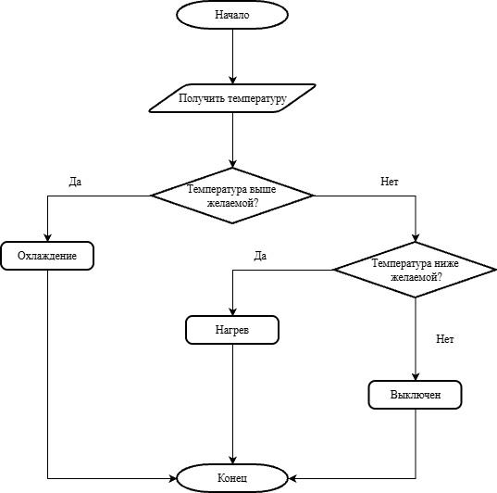
Рисунок 1 – Алгоритм решения первого задания

Текст программы для первого задания представлен на рисунке 2.
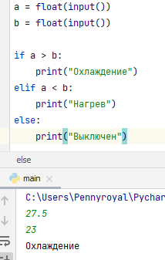
Рисунок 2 – Текст программы для первого задания
Программа получает данные от пользователя и выводит режим работы, необходимый для достижения желанной температуры.
1.2 Задание 2
Во втором задании требуется рассчитать стоимость билета с учетом таблицы возрастов и скидок, указанной в задании.
Алгоритм решения первого задания представлен на рисунке 3.
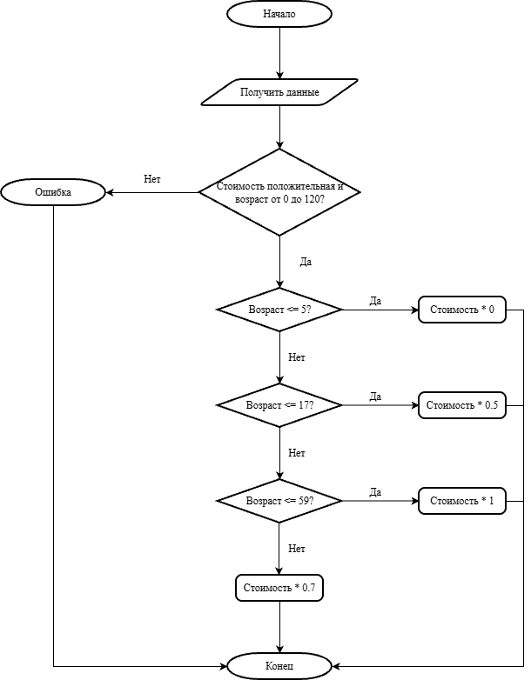
Рисунок 3 – Алгоритм решения второго задания
Текст программы для второго задания представлен на рисунке 4.

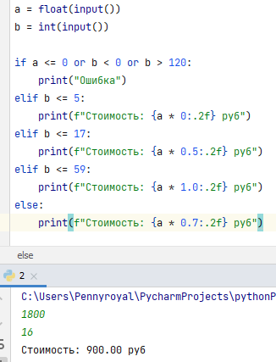
Рисунок 4 – Текст программы для второго задания
Программа получает данные от пользователя и выводит стоимость билета, рассчитанную с учетом таблицы.
1.3 Задание 3
В третьем задании требуется определить положение точки по координатам и таблице, а точнее четверть, в которой она находиться.
Алгоритм решения первого задания представлен на рисунке 5.
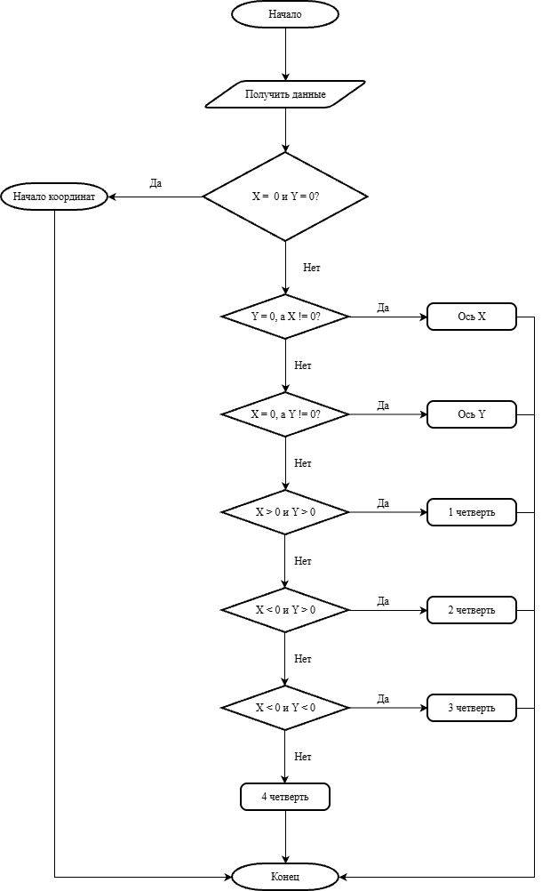

Рисунок 5 – Алгоритм решения третьего задания
Текст программы для третьего задания представлен на рисунке 6.

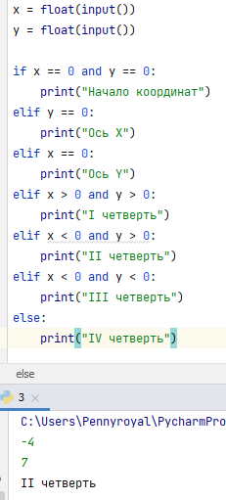
Рисунок 6 – Текст программы для третьего задания
Программа получает данные от пользователя и выводит четверть, в которой должна находиться точка с учетом указанных координат.
1.4 Задание 4
В четвертом задании требуется проверить треугольник по трем сторонам, указать, является он равнобедренным, равносторонним или разносторонним.
Алгоритм решения первого задания представлен на рисунке 7.
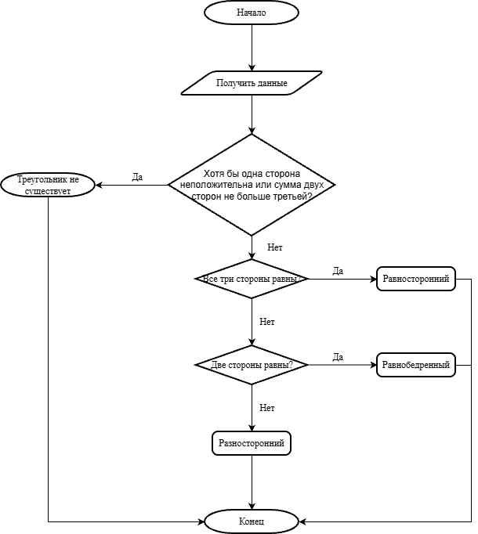
Рисунок 7 – Алгоритм решения четвертого задания
Текст программы для четвертого задания представлен на рисунке 8.
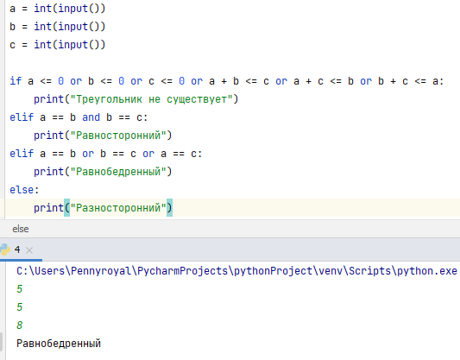
Рисунок 8 – Текст программы для четвертого задания
Программа получает данные от пользователя и выводит вид треугольника, учитывая правила геометрии.
1.5 Задание 5
В пятом задании требуется определить, високосный год или нет. Год является високосным, если он делится на 400 или одновременно делится на 4 и не делится на 100.
Алгоритм решения первого задания представлен на рисунке 9.
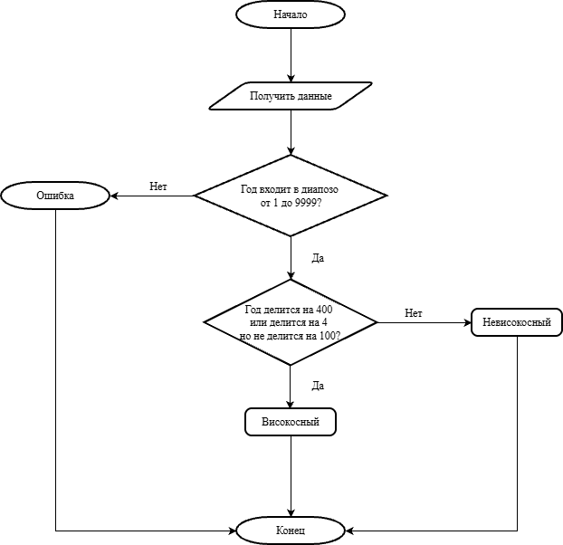
Рисунок 9 – Алгоритм решения пятого задания
Текст программы для пятого задания представлен на рисунке 10.

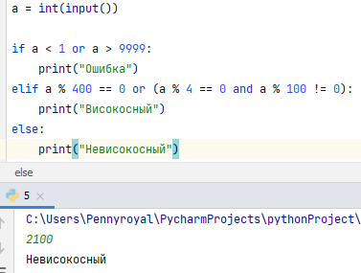
Рисунок 10 – Текст программы для пятого задания
Программа получает данные от пользователя и выводит, високосный год или нет.

